«Наш Теремок»

Выпуск № 11 (декабрь 2015)
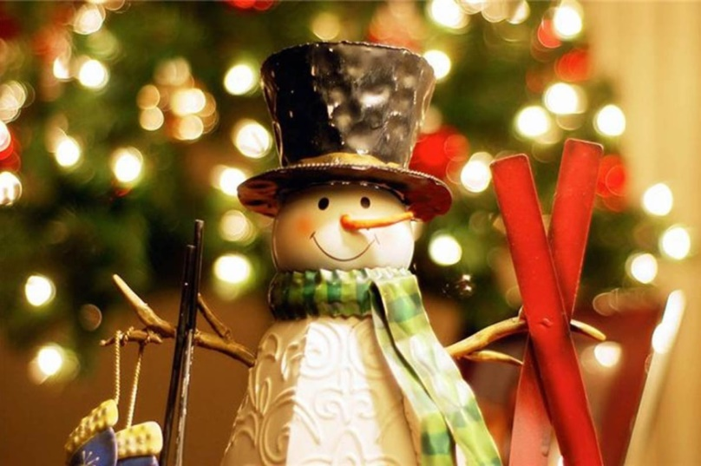

Цитата дня:

«Скоро, скоро Новый год!

Он торопится, идет!

Постучится в двери к нам:

Дети, здравствуйте, я к вам!»

З.Орлова

Новый год – сколько в этом празднике доброты, радости и в то же время таинственности и сказочности! Но сказку нужно пригласить!
Давайте попробуем превратить подготовку к празднику в занимательную игру, в которую даже взрослый будет играть с удовольствием. Порадуйте детей: купите елочку и нарядите ее вместе, попутно расскажите ребенку интересную историю о появлении в наших домах лесной красавицы.
Оказывается, обычай украшать елку пришел к нам из Германии. Именно германцы были первыми в Европе, кто перенял римский обычай украшать дома ветвями лавра. Но поскольку лавра в их краях не было, «в моду» вошла елка. В выборе деревца не последнюю роль сыграл цвет ее ветвей. Дело в том, что еще у древних египтян зеленый цвет был символом торжества жизни над смертью. По другой версии, елка была удостоена почестей из-за веры в сверхъестественные свойства ее колючих игл, которые защищали от злых духов. Как бы там ни было, но наши предки чтили ель как дерево священное. Вероятно, именно по этой причине древние германцы не срубали деревце, а украшали его прямо в лесу, после чего совершали вокруг него обрядовые пляски.
Интересно, что первые наряженные елочки не устанавливали, а … подвешивали к потолку, причем макушкой вниз! Такая традиция зародилась в 16 веке в Эльзасе, где гильдии и цеховые организации начали «устанавливать» под Рождество наряженные деревья. Продолжалось это безобразие довольно долго: современный вид елочка приняла лишь к середине 18 века.
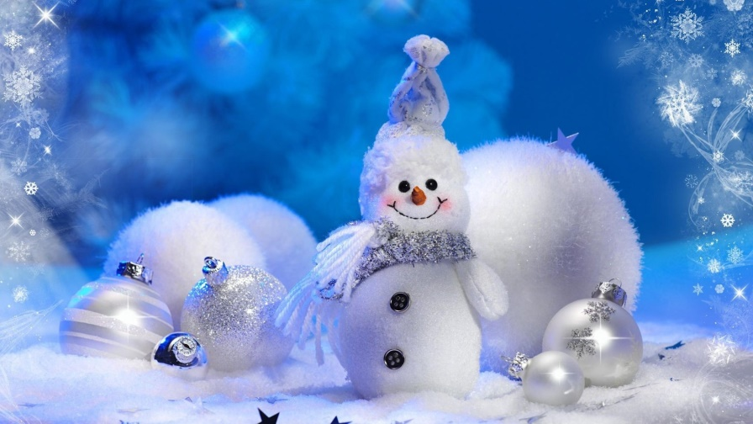
Постепенно традиция наряжать лесную красавицу распространилась по всей Европе. Правда, первоначально она прижилась лишь в высших слоях общества. И только после того, как в Виндзорском замке королева Виктория и принц Альберт в 1857 году устроили для своих детей елку на Рождество, обычай высшей аристократии перекочевал и в более низкие сословия.
А что же в России? В нашей стране традиция наряжать елку перед Новым годом зародилась, естественно, в Немецкой слободе. Большой друг Петра Первого российский адмирал Франц Лефорт имел большое влияние на Его Величество. В результате Петр чрезвычайно полюбил иноземный обычай пировать под елочкой. И именно Петр повелел праздновать Новый год 1 января, а не 1 сентября, как было испокон веков на Руси. Получается, что у нас нарядное деревце появилось еще раньше, чем у Виндзоров. Однако у простого люда обряд в святые вечера зажигать елку появился еще не очень скоро – лишь в конце 19 века.
Вообще, попав на нашу землю, лесная красавица навидалась всякого. Скажем, в 20-е годы 20 века ель … арестовали. В эти годы празднование Рождества было запрещено. Попала «под сокращение» и царица леса. Но известно, что бороться с волшебством – тщетное занятие. В 30-е годы елочка вышла из подполья. Правда, ей пришлось переименоваться в новогоднюю. Вот так колючее деревце стало символом не рождественского, а новогоднего праздника. Только после того, как в Колонном зале Дома Союзов была проведена первая официальная «Елка» с представлением и подарками для детей, празднование Нового года наконец-то узаконили и преследования обычая со стороны властей прекратились.
А как же елочный шарик? Его история насчитывает целых четыре века. Известно, что первый стеклянный шар был сделан в Тюрингии (Саксония) в 16 веке. А вот промышленное производство елочных игрушек началось только в середине прошлого века. С тех пор мастера не переставали радовать ребятню. Они выдували игрушки из стекла, вырезали колокольчики из картона, делали сердечки, мастерили фигурки птиц и зверей и все это потом раскрашивали яркими красками.
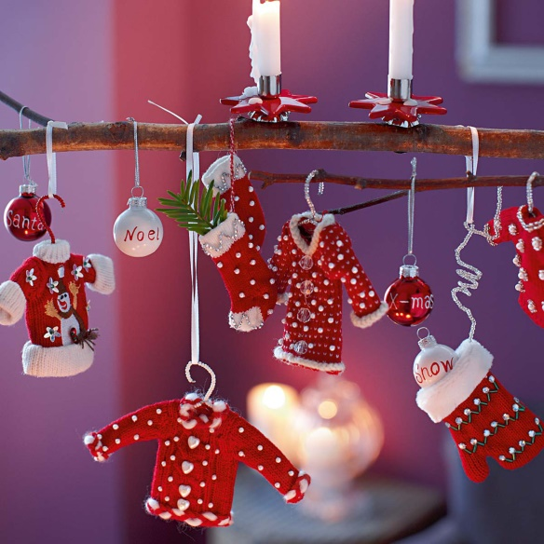
Сегодня новогодних игрушек – выбирай не хочу. Каждый год «елочные» дизайнеры создают сотни новых нарядов для вечнозеленой красавицы. Причем все большую популярность приобретают неординарные игрушки. Так, настоящий бум переживают украшения из соломы. По-прежнему популярен эффект «заснеженного» деревца. Кстати, его можно добиться и без использования специального баллончика с краской. Достаточно лишь намазать ветки канцелярским клеем, после чего посыпать их солью или пенопластом.

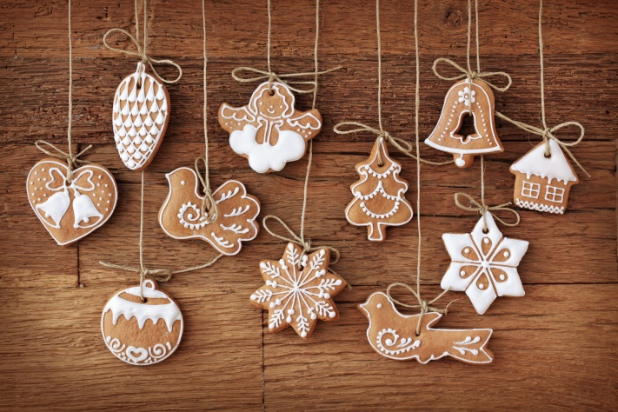
И все же ничто не может быть лучше и в то же время оригинальнее давнего русского обычая украшать пушистую красавицу собственноручно испеченными сладостями. Уж это точно порадует детей! К тому же «авторские» игрушки-лакомства, созданные своими руками и с любовью развешанные на ветках, не только украсят елочку не хуже шариков, но и сделают ее по-настоящему самобытной.

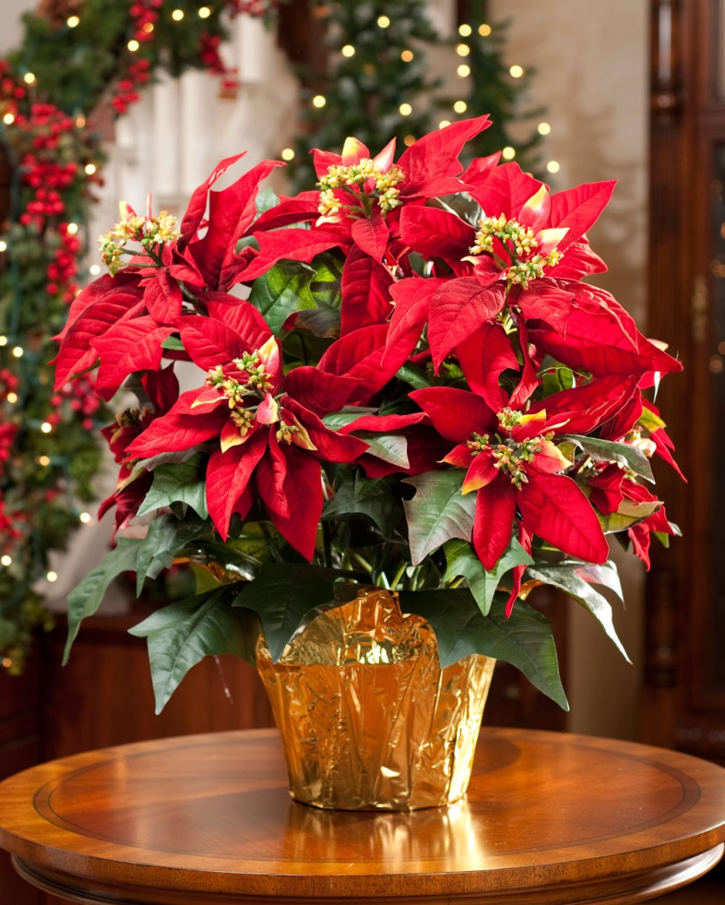
И не забудьте о пуансеттии! Это сказочное растение расцветает в канун зимних праздников. Бутоны у цветка могут быть всех оттенков. И если это чудо украсить шарами, то о лучшем подарке и мечтать не надо.

Рубрика: «Новый год в семьях наших воспитанников»
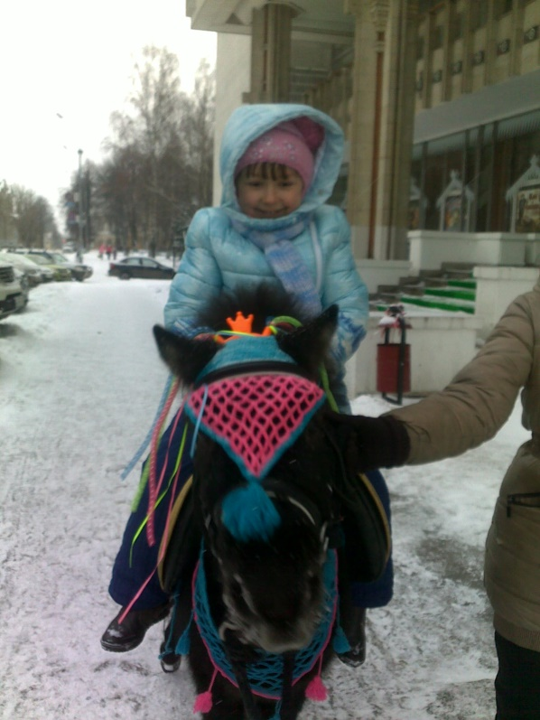
Арина Воронцова (подготовительная группа):
Я хочу рассказать, как я встречаю Новый год. Сначала мы с мамой и папой наряжаем нашу красавицу елку, под которую потом дедушка Мороз кладет для меня подарки. Но я ни когда его не видела. Я все время засыпаю.
31 декабря мы все вместе Я, мама, папа, дедушка и бабушка садимся за большой стол и встречаем Новый год. Мама с бабушкой готовят всякие вкусности. Все вместе ждем, когда пробьют куранты и считаем до 12. После боя курантов мы ходим запускать фейерверки. Встречаемся на улице с друзьями. Ходим кататься на ватрушке с горки. В новогодние каникулы я хожу в театр на новогоднюю елку. Катаюсь на лошадках. В этом году я пойду в Арену на балет на льду на представление «Снежная королева» и в театр на сказку «Морозко».

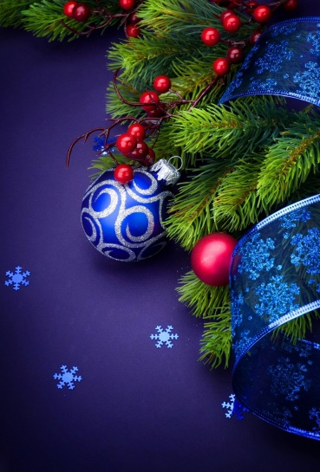
Денисова Виктория (младшая группа):
В Новый Год поставим Ёлку, потанцуем и Споем.
Приготовим мы салаты, позовем домой гостей.
Вместе встретим праздник яркий
Ну, а утром ждут подарки нас под Ёлочкой своей.
С нетерпеньем их откроем и начнем играть скорей.
А потом в день светлый яркий мы пойдем играть во двор
Поздравлять соседей наших впереди ведь столько дней,
Чтоб отметить праздник Яркий и порадовать друзей.
А друзья и нас поздравят и подарки принесут
Вот так весело встречаем Новый Год мы с Мамой дружно.
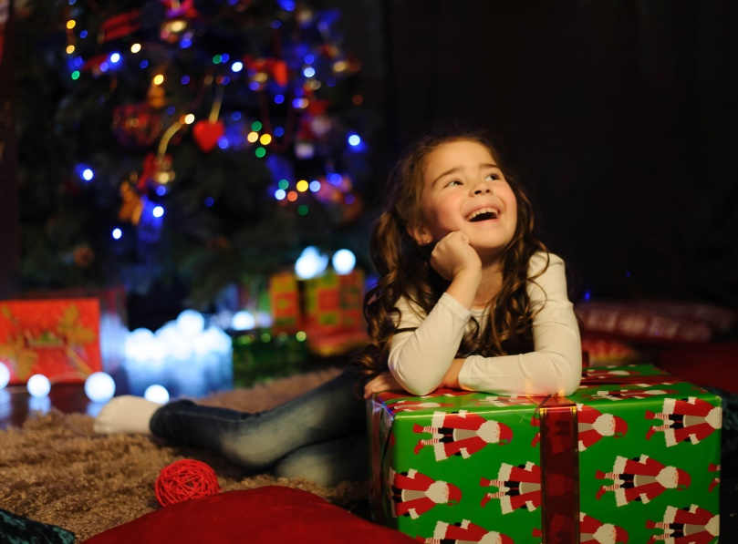
Иванова Карина,
(подготовительная группа):
«Традиция нашей семьи».
Этот веселый праздник - Новый год - мы встречаем в кругу семьи. Каждый год мы всей семьей ставим елку в центре комнаты и украшаем ее разноцветными шарами, блестящей мишурой и зажигаем огоньки на елке. Все пишем письма Деду Морозу.
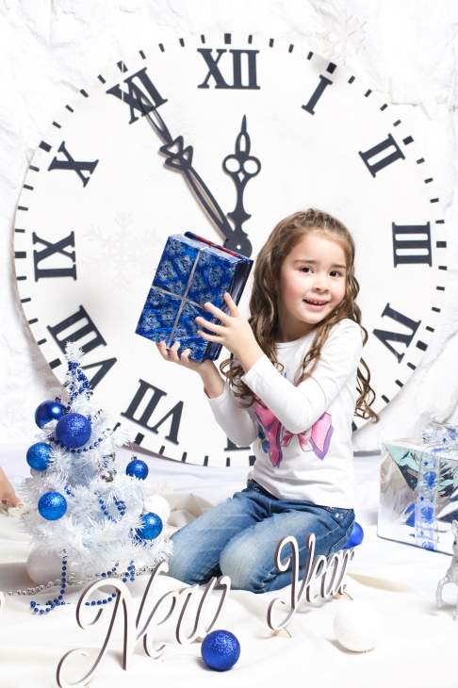
Елочка – является символом Нового года, которая дарит всем хорошее и праздничнее настроение. Мы водим хороводы, поем песни, дедушка играет на гитаре, танцуем, веселимся, играем в игры и запускаем фейерверк.
Утром 1 января - Каринка встает рано и бежит под елку, потому что знает, что там ждут ее подарки, остальные присоединяются и тоже находят подарки.

Семья Грудиных (средняя группа):
Здравствуйте! Вас приветствует семья Грудиных!
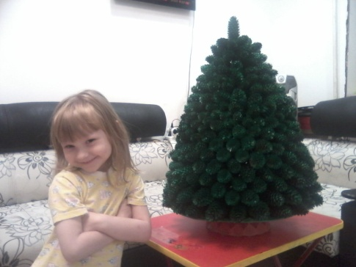
Вот и наступает новогодняя пора, время чудес, сюрпризов и волшебства. В это время принято дарить подарки, улыбки и тепло души! Подарки, сделанные своими руками, всегда несут больше радости родным, близким и друзьям! И поэтому в нашей семье существует новогодняя традиция мастерить подарки, это интересно, здорово и увлекательно! Наша семья поздравляет всех с Новым Годом и желает неиссякаемой энергии, успехов во всех начинаниях, здоровья и семейного благополучия!
Шастина Алиса (средняя группа):
Есть у нас одна новогодняя традиция. Сначала мы создаем праздничную атмосферу дома - ставим и украшаем елку, вешаем на стены гирлянды. Кроме игрушек и шаров на елке у нас всегда сладости, почему-то, сорванные с ветки, они кажутся вкуснее. В новогоднюю ночь мы всегда едем в гости к бабушкам и дедушкам, чтобы вместе встретить Новый Год. Вместе с нами его встречают и друзья, поэтому гостей всегда собирается очень много.
Кто-то постоянно придумывает праздничную программу игр и конкурсов и мы, помимо основных подарков, подготавливаем маленькие призы каждому участнику. В полночь мы ждем боя курантов, желаем друг другу счастья в Новом Году и бежим на улицу или к окну смотреть, как запускают сотни фейерверков, которые разлетаются разноцветными огнями очень высоко в небе. Праздничные салюты не затихают ещё долго, а мы возвращаемся к столу, где идет обсуждение планов на новогодние праздники и все дарят друг другу подарки. Когда все гости постепенно расходятся, мы ложимся спать. А утром приезжаем домой, где под елкой нас уже ждут подарки от Деда Мороза!

Семья Барковых (старшая группа):
Конечно зима для нашей семьи – это время самого долгожданного и любимого праздника – Нового года. Это самый теплый, уютный семейный праздник. Новый год – это время когда все хотят верить в сказку, детишки пишут письма Деду Морозу, да и взрослые наверно, в мыслях, как и в детстве, верят, что в новогоднюю ночь и к ним заглянет добрый дедушка Мороз. Единственный праздник года, когда все пропитано каким- то сказочным, волшебным ароматом.
Мы всей семьей с нетерпением ждем после лета наступления зимы. Потому, что зимние развлечения - это увлекательная игра в снежки вместе с детьми или с друзьями. Всем вместе можно просто пойти в лес на природу, пожарить шашлыки, слепить снеговика, построить городок, покататься на санках с горы, главное, отвлечься от работы и городской суеты. В нашей семье в почете зимние виды спорта: сноуборд и катание на коньках. Правда младшая дочь Диана, ей 5 лет пока не освоила сноуборд, поэтому она катается на горных лыжах. Зато старший сын Денис, ему 11 лет, уже принимает участие в соревнованиях.
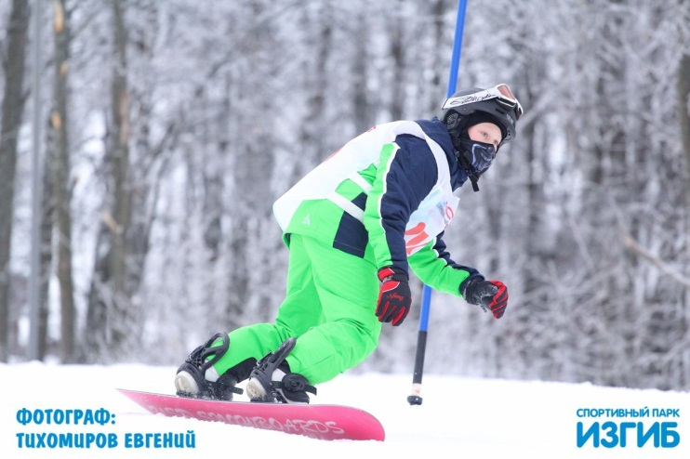
Каждый должен попробовать хоть раз в жизни этот замечательный зимний вид спорта, ведь при этом испытываешь потрясающие эмоции.
Ощущение полета можно испытать не только на лыжах, но и от катания на коньках. Этот красивый и романтичный вид спорта можно освоить в любом возрасте. Зимних развлечений на природе очень много.
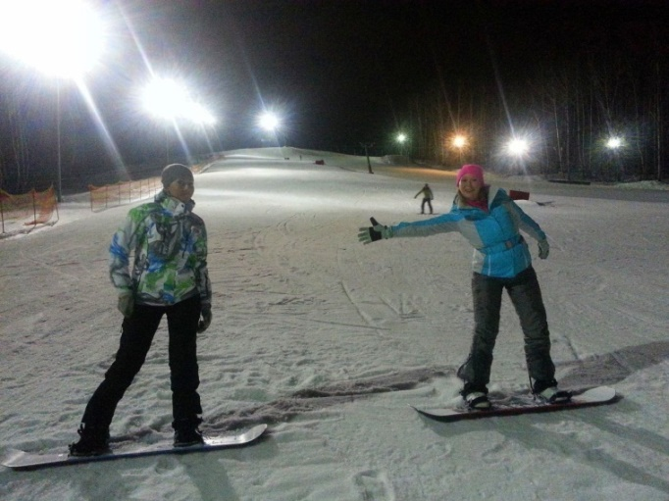
Зима. Легкий мороз и сверкающий белый как бриллиант снег вокруг. Небольшие сугробы. Ребятня, бегающая и играющая в снежки. Эти 3 месяца зимы мы пытаемся провести интересным и полезным для здоровья. Особенно нравится вид на большой каток набитый и старым, и малым, и семьями, и влюбленными парами. Или горнолыжный склон, набитый веселыми, активными людьми, в красивых, ярких костюмах.
Любим кататься в кругу своих друзей, нравится, когда шумно и весело.
Катание на коньках, прививает нам наш папа, он играет в хоккей, поэтому все в семье с 3-х лет хорошо стоят на коньках!
Мечта нашей семьи встретить следующий Новый год на Красной поляне на Розе Хутор (Сочи), где проходила Олимпиада и первые Кубки Мира!
Семья Левит (старшая группа):
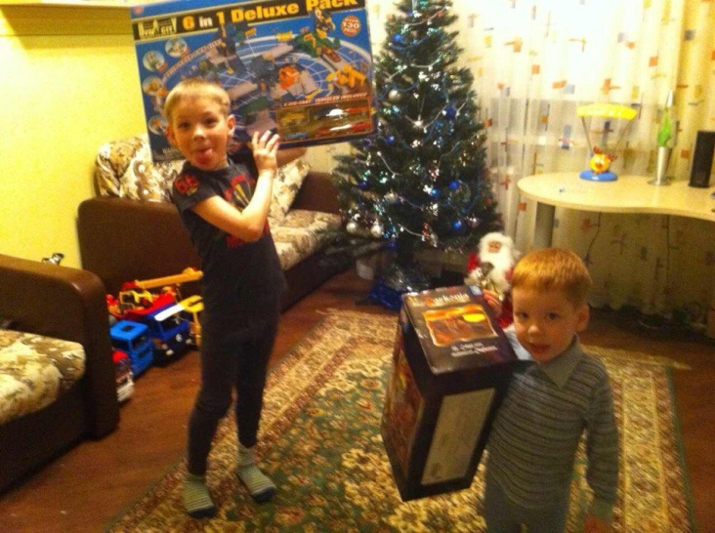
Новый год - главный семейный праздник! Ждут его и дети и взрослые. Поддержать праздничное настроение нам помогают семейные традиции. Подготовка к Новому году происходит заранее, продумываем все: меню, наряды, украшения дома, елки, приготовление подарков.
Сначала мы все дружно украшаем новогоднюю елку, украшаем дом и наслаждаемся праздничным интерьером до самого Крещения. На новогоднем столе обязательно праздничное блюдо, оформленное символом наступающего нового года и традиционное новогоднее печенье.
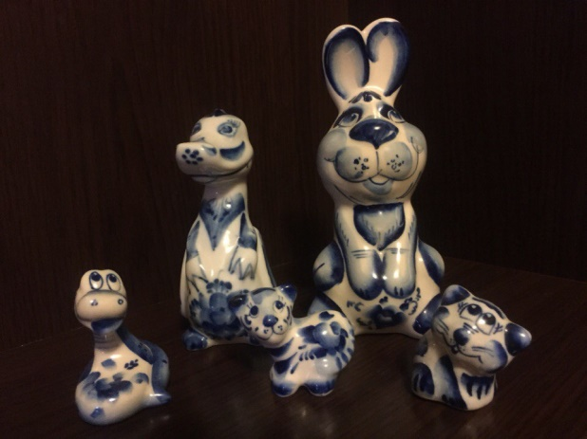
За полчаса до боя курантов мы поздравляем всех знакомых, потом загадываем желания и строим планы на будущее и в первые минуты Нового года поздравляем всех родных и близких. Дети достают из-под елки свои долгожданные подарки.
Во время рождественских каникул мы обязательно дарим подарки бабушкам, дедушкам, прабабушке и прадедушке. Под их елочками нас снова ждут подарки от Деда Мороза. Детям эта традиция особенно нравится!!!
Совсем недавно появилась еще одна традиция собирать фарфоровые фигурки символа года.
Вообще Новый год - это один из самых любимых праздников нашей семьи. Семейные традиции сближают и объединяют нас еще больше, надеюсь, мои дети в своих будущих семьях тоже будут соблюдать семейные традиции родителей.
Всех с Наступающим Новым годом!!! Берегите свою семью и свои семейные традиции.

Семья Крайновых (старшая группа):
Новый год — это волшебный праздник для детей и взрослых, а новогодняя ёлка — это обязательный его атрибут.
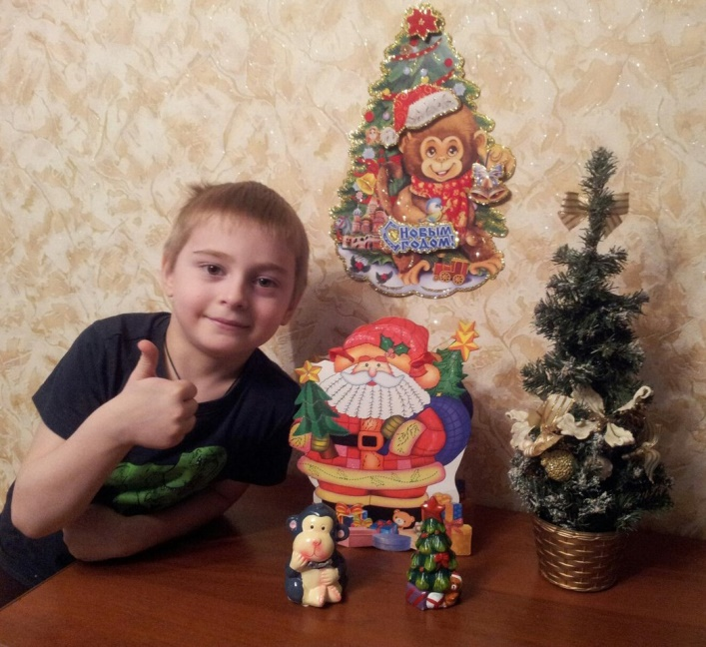
В нашей семье принято за две недели до Нового Года наряжать елку. На каждый Новый Год мы все вместе создаем елочные украшения и украшения для дома своими руками. Например: бусы для елочки, фонарики, снежинки из цветной бумаги, конфеты на ниточках, фигурки из слоеного теста и многое другое. Еще каждый год мы пишем письмо Деду Морозу с пожеланиями и подарками, которые хотим получить под елкой в новогоднюю ночь.
Сам Новый Год наша семья встречает за праздничным столом среди самых родных и близких нам людей. Провожая старый год, мы вспоминаем, какие важные события произошли с нами за год. Просматриваем архив фотографии за весь год и вспоминаем яркие события, веселые и смешные истории. Под бой курантов мы загадываем желания, а потом поздравляем друг друга и дарим подарки.
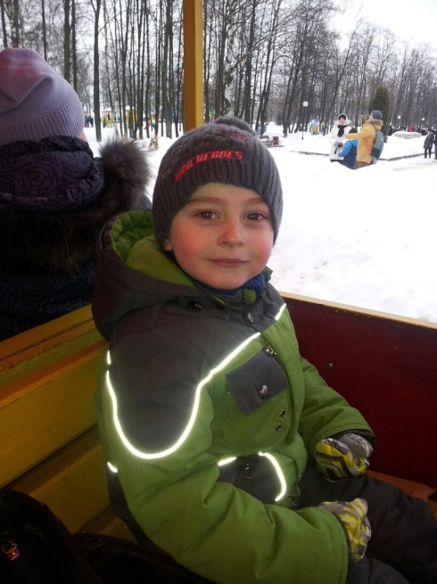
В новогодние выходные дни наша семья организует встречи с друзьями, где все, и дети и взрослые катаются на коньках, лыжах, санках. Мы любим, собираться большой дружной компанией и проводить время на свежем воздухе. Так же мы всегда в дни новогодних каникул посещаем новогодние спектакли, утренники, ёлки и ходим в цирк.
Семейные традиции делают наши семьи крепче и дружнее, делают семью неповторимой, особенной. Чем больше в семье добрых традиций, тем сильнее ребёнок привяжется к семейному очагу, будет ценить дом и родителей.
Новый год - это по-настоящему волшебный праздник и взрослым нужно вложить все усилия, чтобы подарить ребенку сказку, не смотря на все предновогодние хлопоты.
Смирнова Лариса Викторовна, воспитатель:
Ура! Декабрь, скоро Новый год! Праздников в году много, все они по-своему особенные и запоминающиеся, но самый яркий и волшебный из них – Новый год! Праздник в нашей семье я стараюсь сделать незабываемым, поэтому новогодние хлопоты начинаются рано. Ведь нужно продумать какие желания имеют члены семьи, и одарить всех долгожданными подарками, а подарки любят все: и взрослые и дети.
Новый год это волшебство: все искрится и переливается, в елочных игрушках отражаются счастливые родные лица. Вот уже два года на нашем празднике звучит детский смех, у нас родился внук, а это значит, наши традиции обязательно найдут продолжение.
Бой курантов слушаем стоя и загадываем заветное желание в мыслях. На столе обязательно находится символ года и любимое блюдо каждого члена семьи. Самый приятный и сюрпризный момент – дарение подарков, на этот праздник мне приятнее дарить родным, нежели получать.
Традиционный запах елки, мандаринов, интересный «Голубой огонек», и, конечно же, просмотр старых комедий. Неотъемлемой традицией в моей семье являются поздравления друзьям и близким, особенно тем, кто помогал мне в трудных жизненных ситуациях. Подарить им частицу внимания особая честь для меня, так как без дружбы и взаимовыручки в этом мире порой так трудно.
Новый год веселый праздник и как тут не обойтись без караоке, попеть песни за празднично накрытым столом – это тоже традиция нашей семьи.
Говорят, как встретишь Новый год так его и проживешь…
Так давайте же друзья поднимем бокалы и пожелаем друг другу
счастья, здоровья, удачи в наступающем новом году.

